ai外呼赋能

一、背景&目标

1、背景
- 当前线索加微率、到课率存在一定的提升空间
特别是免费例子、内部例子用户质量相对较泛，目前内部流量渠道（主要为私域渠道）线索好友率只有60%~70%，自然加微率（指领取例子当下就立刻扫码加老师的用户数/线索数）仅有45%~55%不等，自然到课率（指自然到课学习的用户数/线索数）仅有20%~30%不等。

- 销售跟进线索效率存在一定的提升空间，影响项目扩量
除去自然加微、自然到课的线索，其余线索需要销售人工挨个跟进用户催加微和催到课，十分费时费力，特别是在当期线索量较大的情况下，销售也无法及时地跟进触达好客户，导致跟进效率低。

2、目标
通过AI外呼的方式自动化、批量化触达用户，提高线索的加微率、到课率、完课率指标；同时减轻销售人力，提高线索跟进效率（及时性、精准性），将销售的时间精力更多聚焦在转化上，从而提高销售转化率。

3、已测试项目数据情况
- 加微率：内部流量渠道自然领课加微率在40%~55%不等，因此还有45%~60%的线索需要再进行触达回捞，经过AI外呼能触达到60%~65%的未加微用户，在接通的用户中，最终添加用户数占比为34%~45%（约等于外呼意向率），即接通且有意向的用户最后基本都添加了，即验证通过AI外呼，能代替人工外呼实现对意向用户的二次回捞。
- 到课率：目前仅中医项目有在用AI外呼做催到课，测试期验证提升1个点的到课率数据，主要是起解放销售人力的作用，可以留意在工具替代人力催到课的情况下，销售是否能更多聚焦在用户转化上，从而有效提高销售转化率。
- 成本：单个外呼线索成本（外呼总成本/未加微外呼数）0.06~0.08，单个加微成本（外呼成本/接通且加微数）0.28~0.38。单个线索催到课（包含多次）成本0.32~0.36。

过往中医和五禽戏项目使用AI外呼的数据如下表所示：
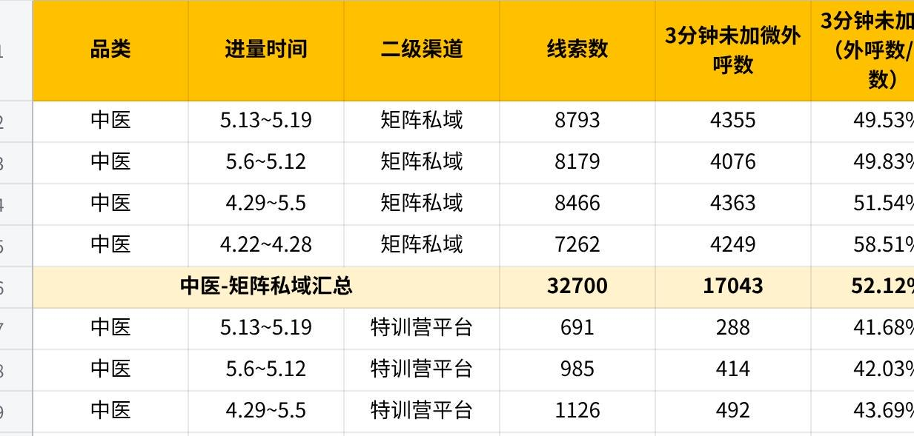
点击图片可查看完整电子表格
AI外呼催加微成本花费情况如下表所示：
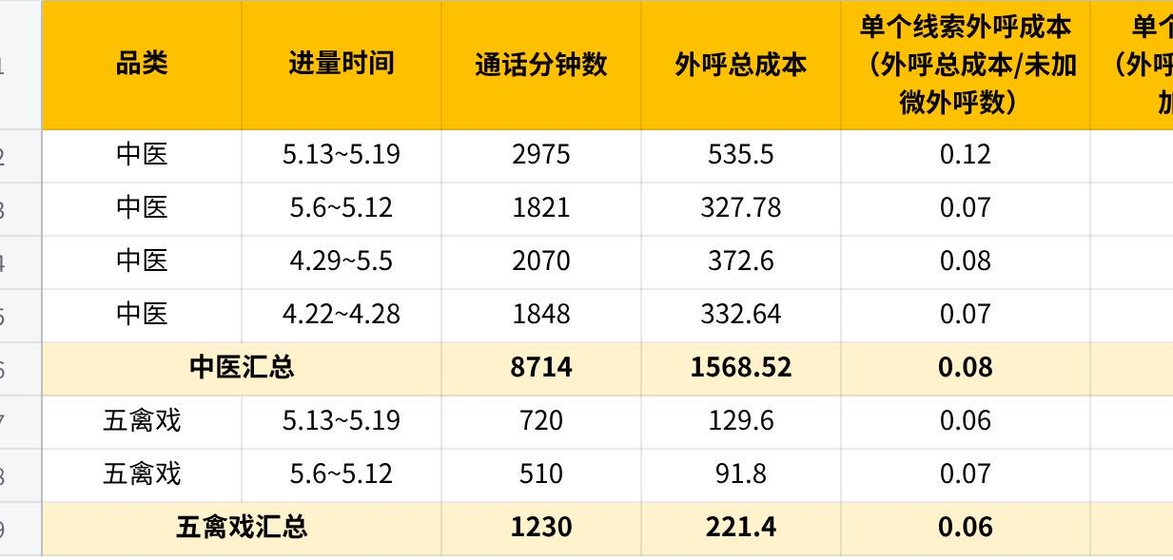
点击图片可查看完整电子表格

二、AI外呼功能介绍

1、语音通知、人工外呼、AI外呼区别
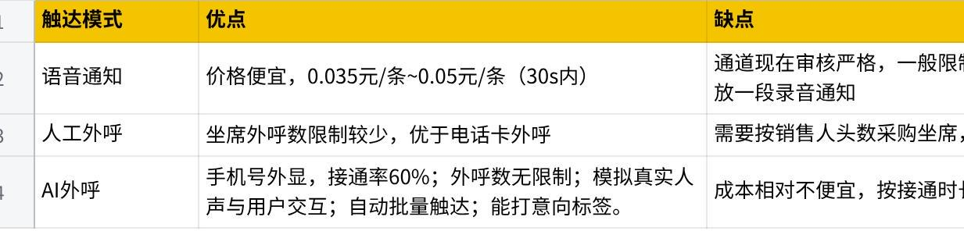
点击图片可查看完整电子表格

2、AI外呼功能介绍&赋能分析
- AI机器人多并发+未接自动重拨
- 批量、自动触达，手机号外显，接通率能达到60%+，触达效率和及时性有保障
- 多位优质录音师协作+音色可选
- 真实人声录制，模拟真人与用户进行通话交互，增强用户信任感，提高短信的打开率
- 用户通话意向标签分层功能
- 通过多轮交互精准判断用户意向，打上意向标签方便销售分层跟进，优先跟进A类高意向用户，提高精准度
- 其他功能
- 话术多变量方便项目测试、挂机短信等

三、目前使用场景

1、建议运营模式（双管齐下）

1-1、自动催加微：绑定渠道模板3分钟未加好友自动AI外呼
由运营统筹统一配置渠道模板，配置要点：
- 推送场景选【购买成功后3分钟未加好友】，同时配置短信+AI外呼；再建一个渠道模板推送场景选【购买成功后1小时未加好友】，配置短信。多个推送场景则建多少渠道模板，不冲突的。
- 推送渠道需要选到三级，每个三级渠道建分别建1个模板，短信中配置特训营链接别用其他链接，这样用户点击链接跳转路径最短。
- 外呼任务选【定时启动】，重拨策略可选【重拨2次，间隔30分钟】。
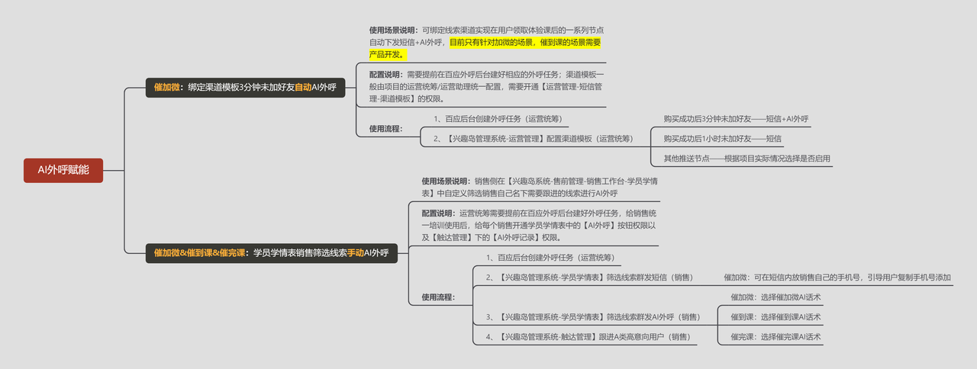

1-1、自动催加微：绑定渠道模板3分钟未加好友自动AI外呼
由运营统筹统一配置渠道模板，配置要点：
- 推送场景选【购买成功后3分钟未加好友】，同时配置短信+AI外呼；再建一个渠道模板推送场景选【购买成功后1小时未加好友】，配置短信。多个推送场景则建多少渠道模板，不冲突的。
- 推送渠道需要选到三级，每个三级渠道建分别建1个模板，短信中配置特训营链接别用其他链接，这样用户点击链接跳转路径最短。
- 外呼任务选【定时启动】，重拨策略可选【重拨2次，间隔30分钟】。
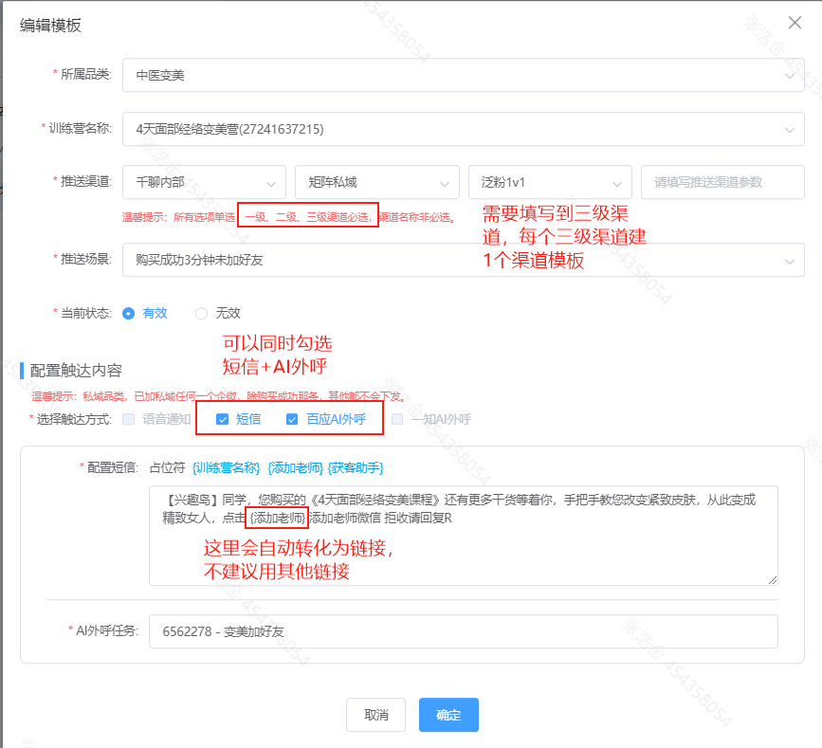
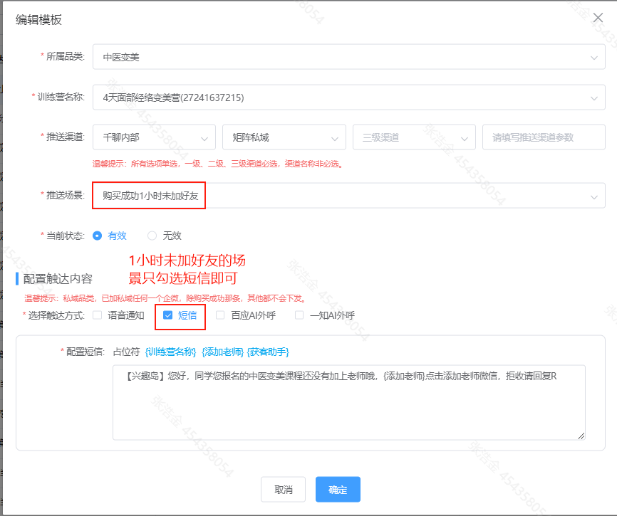

1-2、手动催加微&催到课&催完课：销售人工筛选线索手动AI外呼
给项目内销售开通学员学情表下的【AI外呼】按钮和【触达管理】下的【AI外呼记录】权限，让销售筛选自己名下的线索进行外呼触达，配置要点：
- 由运营统筹统一在百应后台创建外呼任务，销售不参与创建。
- 销售先群发一遍短信，再进行AI外呼，短信可放销售自己手机号，引导用户复制手机号添加。
- 销售在【运营管理-触达管理-AI外呼记录】可以筛选A类意向标签优先跟进高意向用户，听用户通话录音。
- 外呼任务选【定时启动】，重拨策略可选【重拨2次，间隔30分钟】。

2、结合渠道模板AI外呼（自动）
- 使用场景说明：需要绑定线索的渠道，实现在用户领取体验课后的一系列节点自动下发短信+AI外呼（只针对有设置渠道模板的渠道）
- 目前只有针对加微的场景（购买成功后3分钟未加好友、购买成功后1小时未加好友、购买成功后当天未加好友、购买成功后第二天未加好友、购买成功后当天未加好友）催到课的场景需要产品开发。
- 配置说明：一般由项目的运营统筹/运营助理统一配置，需要开通【运营管理-短信管理-渠道模板】的权限；需要提前在百应外呼后台建好相应的外呼任务

3、学员学情表AI外呼（销售手动）
- 使用场景说明：销售侧在【兴趣岛系统-售前管理-销售工作台-学员学情表】中自定义筛选销售自己名下需要跟进的线索进行AI外呼（可针对全量线索、每一期）
- 配置说明：可以由运营统筹给销售统一培训使用后，给每个销售开通学员学情表中的【AI外呼】按钮权限以及【触达管理】下的【AI外呼记录】权限；需要提前在百应外呼后台建好相应的外呼任务。

四、使用流程
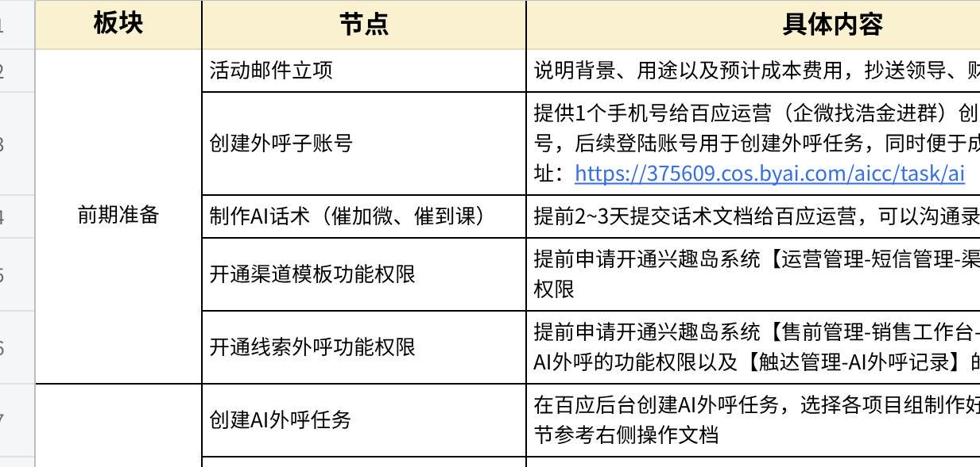
点击图片可查看完整电子表格
【腾讯文档】项目AI外呼催加微&催到课流程
https://docs.qq.com/sheet/DVG1qSUNNWVh6U1BX?tab=BB08J2

【腾讯文档】百应外呼-新项目使用流程规范
https://docs.qq.com/doc/DVEh6bGFCSmNad21s

五、数据验证方案
对于AI外呼赋能提效的衡量标准：
- 是否对整体加微率、到课率、转化率数据有提升，具体提升了多少——项目端及私域端均可单独拉渠道进行数据监测
- 是否有减轻销售对应的催加微&催到课人力——需要各项目负责人内部进行评估

针对衡量标准第1条，各项目组可根据实际情况决定是否对AI外呼渠道的数据进行单独监测，这里可提供测试思路如下：
1、拉1条量级合适的渠道（例如：千聊内部-矩阵私域-接量2-生活）安排1个销售专接，确保线索都归在该销售名下
2、在we-work活码后台设置渠道活码，配置该销售接量号，标签可设置为“AI外呼”，下载活码二维码
3、在【兴趣岛系统-售前管理-销售人员档案】将该销售的加微海报二维码更换为第2步的活码二维码
4、正常配置渠道模板和AI外呼，最终拉取企业标签为“AI外呼”的客户数据/总线索数，即为AI外呼渠道的添加率
5、注：若销售端使用【学员学情表】里的AI外呼功能，也需要进行数据监测

